Dramatis Personae 2025-11-12 Dramatis Personae.odt
Hal ist Kaiser des Mittelreichs und Sohn von Kaiser Reto
Twergentrutz
Vor der Pfortenburg liegt der Ort Twergentrutz.
Hesandor von Leuenfurt ist ein etwas zwielichtiger Magier in Twergentrutz.
Die Alchimistin Ysinthe (30 Jahre, blaues Arbeitskleid, kleine weiße Tauben-Ohrstecker) in Twergentrutz sammelt Kräuter in der Umgebung und verkauft sie in der Pfortenburg.
Pfortenburg
Die Burg, die den Süd- und damit Haupteingang des Bergkönigreichs Koschim schützt heißt Pfortenburg. Das eigentliche Eingangstor liegt aber im Berg und ist für außenstehende nicht zugänglich. Menschliche Händler müssen keinen Zoll für die Ausfuhr von in der Pfortenburg gekaufte Waren bezahlen. Die Pfortenburg wird nie repariert ist aber in einwandfreiem Zustand.
Dwarasch Dwamax Sohn ist der Kommandant der Pfortenburg. (Sippe des Gurtarosch) Seine Hauptleute sind Kagine, Tlutasch & Ukko.
Kagine Krinas Tochter, Frau von Dwarasch und aus der Sippe des Bergkönigs (Cousin dritten Grades). Sie trägt Plattenpanzer und ist Schildexpertin.
Tlutasch Thorams Sohn, Hauptmann der schweren Waffen und Vater eines Zwerges der mit Arjena an der Koschwacht kämpfte
Ukko Hopfenwart, Hügelzwerg, Hauptmann der Mauern und Schützen, ist ein kleingeistiger Lappen im Tosch-Krill Kettenhemd. Er buhlt seit 14 Jahren um Platina und hat seinen Dienst quittiert um Abenteuer zu erleben und damit Platina für sich zu gewinnen.
 Platina Tochter der Pyrite aus der Gargolax-Sippe des amtierenden Bergkönigs ist die Hauptschmiedin der Pfortenburg.
Krine Wackerstrunk ist die Wirtin des Tropfenden Zapfhahns
Kuwim Drachentöter Niemandssohn ist ein tapferer und unbeirrbarer Kettenhemdträger und Speerkämpfer.
Krysopax Kendraschs Sohn ist ein Händler der nichtsnutzigen leuchtenden Artefakt-Ramsch verkauft.
Bergkönigreich Koschim
Das Bergkönigreich wurde vor etwa 400 Jahren gegründet und ist das wohl 'bunteste' Bergkönigreich, denn es beherbergt ehemalige Erzzwerge, Ambosszwerge, Brilliantzwerge und Hügelzwerge und nimmt viel großzügiger Neulinge auf, als die Erz- und Ambosszwerge. Das Zwergencasino in der Pfortenburg ist der Tropfende Zapfhahn.
Gilemon Sohn des Gillim ist der amtierende Bergkönig von Koschim, merkwürdigerweise haben wir ihn nie zu Gesicht bekommen.
Vanada Tochter der Yorna seine Frau nennt sich Bergkönigin.
Pogolosch ist der Angrosch Hohepriester, seine Helfer sind Tharin und Thurin.
Hornitax Greifax Sohn, „der Pilzkundige“ ist ein armer aber gelehrter Zwerg der in den untersten Stollen eine Art Helfer in der Not und allgemein respektiert ist.
Bufuk Niemands Sohn ist ein Dieb in den untersten Stollen.
Sordolax Thalax Sohn ist Hundeführer und Trainer, lebt in großem alten Haus im Koschim.
Stannarke ist Geodin im Minenkomplex West 3 des Koschim.
Ischabax Ingraschs Sohn ist Schmied und versucht eine Maschine zu bauen die in Kupferplatten druckt. In seiner Werkstatt schmiedete Harbasch Hargaschs Sohn einst die Laterne Garzjla Vronn.
Igelne Iridines Tochter ist Kunstschmiedin und Gemmenschleiferin im Koschim.
Die Tschagroschem Sippe umfasst unter anderem Yterbia Xagulnes Tochter, deren Sohn Beryt Ulgaschs Sohn der Ferrlika heiraten will und zwei 15-jährige Zwerge.
Die Mirschag Sippe umfasst unter anderem den Schmied Bartram Thorams Sohn und Ferrlika Zanlikas Tochter. Die Matriarchin heißt Mira Mutolas Tochter und hat ein kostbares Brautgeschenk ihrer Tochter stehlen lassen um deren Liebe zu sabotieren. Tuva ist ein bereits etwas seniler Schmied aus Murolosch.
Laurax Linoschs Sohn ist Bibliothekar.
Dobsche Eisenbart ist Metallurgin und experimentiert mit Koschbasaltrüstungen.
??? Adbrags Sohn: verrückt, vermaledeite Echse?
Gratenfels
Alrik Custodias von Gratenfels ist amtierender Graf, sein Vater war Haldan Custodias, ehemaliger Stadtverweser von Gratenfels, der nach der Absetzung von Baldur Greifax durch Kaiser Reto in den Grafenstand erhoben wurde. Wappen: Schlüssel auf Turm.
Rotho Aurentian vom Eberstamm ist Ziehsohn des Grafen.
Perval Theuermehl ist Stadtverweser von Gratenfels und rechte Hand des Grafen.
Rondrika Gloriosa Gallahan ist Ritterin der Grafengarde und heimliches Kind des Grafen.
Rhianna von Elenvina, Baronin von Westwald aber eigentlich aus Winhall ist die Tochter von Raidri Conchobair und Isora von Elenvina und Ehrengast beim Bankett.
„Liebe Frau“ Bohima Wackerstrunk war die Küchenmeisterin des Grafen und Freundin von Wilbur Harfner, Travhild seine lesbische Kammerzofe, Nonika seine oberste Kammerdienerin und Elma Sauer und Tora Pluck weitere Dienerinnen.
Die Halbelfe Elira Grünblatt arbeitet im gräflichen Garten.
Lorik von Finsterbach ist gräflicher Wachmann.
Fekoscha Tochter des Bergkönigs war Gefangene des Grafen weil sie in seine Schatzkammer einbrach, stahl Briefwechsel für Harfner.
Gillo Habersack ist ein Kaufmann der eng mit dem Grafen zusammen arbeitet.
Urjelke Peschelei und Junivera sind Hexen und betreiben ein Waisenhaus. Quintus die Riesen-Koschkröte, das Mädchen Marika und Mara Peresen leben auch dort. Esther ist ein kleines Mädchen das Rosarion lieb hat.
Hauptmann Vermis Kuttelsieder ist Meister der Stadtwache. Gundel eine seiner Gefängniswachen, Mankow Wache und Heiler.
Tuff Tlutaschs Sohn ist Hauptmann der kaiserlichen Armbruster.
Rondreich ist ein alter Rondra-Geweihter, Mirica Kämpferherz eine hartherzige Rondra-Geweihte. Lareco Camee von der Vinsalter Stadtwache ist zur Weiterbildung hier. Die Halbelfe Anion ist auf einer Pilgerreise und sucht Arbeit.
Praiolinde von Fuchsberg ist die Praios Geweihte.
Branwen Farindelbaum ist als Peraine Geweihte nur vorübergehend hier.
Mutolosch Sohn des Murok ist der Ingerimm-Geweihte.
Josold ist ein Phexischer Händler im Südviertel von Gratenfels und wohl Anführer einer ehrenwerten und gut ausgestatteten Bande von Phexensjüngern. Oto Drachentöter ist ein Junge in seinem Haus.
Rainald gehört zu Josold und sitzt im Gefängnis weil er Woks Geld gestohlen oder unterschlagen hat.
Bosco ist Banden-Anführer und lebt im Südviertel über dem Eingang zur Zwergenstadt. Lita und der von Rosarion getötete Vlad gehören zu seinem Umfeld.
Magister Balthusius lebt in Gratenfels mit Lena Balthusius, seiner Tochter und Etoscha Niemandstochter als Leibwache.
Balasch Schwarzfaust Balums Sohn war Angrosch Hochgeweihter von Gratenfels. Er war Gefährte von Alonso Fernandez und hat mit Achaz Kristallomanten zusammengearbeitet um Algortons Magie zu bekämpfen
Woks, Woroks Sohn betreibt eine Schmiede am Marktplatz und liebt Gravuren, während seine Gesellin Resi Schmied die eigentlichen Schmiedearbeiten durchführt. Sie hat eine Tochter namens Doro.
Herr Flößler gehört zu Algortons Bande. Er handelt unter anderem mit Schwarzstahl und Diamanten.
Topasch Brummkloß handelt mit Schwarzstahl, liebt Honigkuchen und wahrscheinlich auch die Bäckerin Ulinai.
Die gehobene Schneiderei Ranaya Schlehwein beschäftigt die Köchin Malina. Der Ehemann Alonso lebt im gräflichen Kerker.
Anka die Alchemistin ist etwas zwielichtig. Ihre Enkelin Anka alias Jolande arbeitet bei ihr.
Bragomir Fink der Alchemist leitet die Schwefelquellen.
Travin von Falkwiesen ist ein alter Gefährte des Schwertkönigs.
Der Goldene Grashüpfer ist das erste Haus am Marktplatz.
Der Silberlöffel ist ein gutes Gasthaus am Marktplatz.
Kammhütten
Rahyanis Castellani ist die Wirtin der Lüsternen Liebfelderin in Kammhütten, Isidar bedient.
Loscho, Lagoraschs Sohn ist Schmied in Kammhütten. Er ist geizig und hat einen dilettantischen aber sehr sauberen Lehrling.
Kulmann Rabe ist Büttel in Kammhütten.
Dietlinde die Heilerin und ihre Mutter Perdia die Geweihte arbeiten im Peraine Tempel.
Paßweiser
Uxor, Sohn der Ferlinka ist Schmied in Paßweiser.
Bosper Praiodan ist ein aufgeschlossener Praiosgeweihter im Tempel zu Paßweiser.
Emma die Elfe lebt einsiedlerisch nahe Paßweiser.
Tirsula Zwiebelbock ist eine reich geschmückte Hügelzwergin.
Paßstation
Domaris von Atall oder von Atalente ist Magierin und Kristallomantin im schwarzen Turm.
Malina ist Domaris Dienerin.
Leutnant Fran ist Kommandant der Paßstation und Schützling von Domaris.
Dwarusch Dwamax Sohn ist Schmied und Bruder des Kommandanten der Pfortenburg.
Felsbuchten
Wilbur Branwin Harfner ist Sohn von Baldur Greifax und lebt mit Frau und Sohn Vitus Harfner in einem Anwesen. Wappen: Greif auf Turm.
Algortons Burg
Convocatus Algorton von Perricum ist ein Gildenmagier der ehemaligen Großen Magierzunft und Kristallomant der vor 500 Jahren in Algortons Burg lebte, zwischendurch im Feenreich gefangen war und jetzt eine neue Magokratie unter seiner Herrschaft errichten will.
Thursis Scaevolla wohnte in Algortons Burg, hat vor etwa 25 Jahren Teile der durch ihn rekonstruierten magischen Fähigkeiten von Algorton genutzt um menschliche Seelen zu versklaven, ist jetzt auf freiem Fuß, hat sich evtl. mit den Hexen der schwarzen Kröte verbündet, hat Seelengefängnis in Kammhütten geschaffen, Seelengefängnis hat 2 Schlüssel, hat Orkangriff auf Koschwacht angeführt, versuchte Entführung von Arjena, Hauptantagonist.
Harbasch Hargaschs Sohn ist ein legendärer Zwergenschmied aus der Zeit Algortons, hat mindestens einen Golem und die Laterne Garzj’Lavronn erschaffen, seine Schmiede befindet sich unter Gratenfels.
Angbar
Waltrude Gänsestieg ist eine erfahrene Alchemistin aus Angbar und Lederergesellin von Farouk Ferros Sohn in Angbar. Sie verwenden Feuermoos und vor allem Vulkanasche von den Zyklopeninseln um ihren Feuerschutz zu erhöhen. Farouks Werkstatt befindet sich in Angbar und die beiden experimentieren damit, alchemistische Prinzipien auf andere profane Professionen zu übertragen. Eines der erfolgreichen Beispiele ist die Kombination von lange in Feuermoossud eingelegtem Westwinddrachenleder und einer Beize die unter anderem Vulkanasche von den Zyklopeninseln enthält zur Herstellung von Lederrüstungen.
Sonstwo
Sikiyn „Die Klinge“ alias Elise Weber ist eine gefährliche Agentin Algortons. Sie benutzt Wurfmesser und klettert gut. Sie ist klein, hat kurze Haare und spricht mit fremdländischem Akzent.
Doro & Duglim Spitzhack sind zwei Hügelzwerge die von Algortons Leuten entführt wurden. Sie sind Bergleute und Erntehelfer. Ihr Vater heißt Aro und hat eine Farm bei Ferdok.
Orezzar (Kräuterork) & Shurda, sind 2 Orks des Orichai Stamms, die wir gefangen genommen haben. Sie beten zu der Peraine-ähnlichen Gottheit Rikai.
Fredon war ein Gefolgsmann Algortons den ich getötet habe.
Bosjew scheint ein Gefolgsmann Algortons zu sein.
Walduch ist jemand der die Orks in den Kosch geführt hat.
Der Baumzauberer ist ein Gefolgsmann Algortons und kann Schlaf und Falke beherrschen.
Garwin Treublatt ist Händler unter anderem mit Ikanaria-Schmetterlingen.
Eugenius Hadenfels ist Kommandant der Bannstrahler.
Irija ist eine Wasserelfe die in der Quellgrotte des Blutbesenbachs wohnt.
Familie und Anhang
Muji, Alrigo alias Alrik Färber und ein Dritter sind Banditen die von Arjenas Vater angeheuert wurden um sie zu entführen.
Magister Travignaz Eichholz war zeitweise ein Gefährte von Alonso Fernandez.
Alonso Fernandez ist Arjenas Vater, hat mit seinem Gefährten Magister Travignaz Eichholz und Balasch Schwarzfaust das Seelengefängnis errichtet, um Thursis versklavte Seelen festzusetzen, damit sie ihn aufhalten können. Es wurde ein Öffnungsmechanismus vorgesehen, damit man den Seelen ggf. später helfen könne, das ist ihnen aber bis dato nicht gelungen. Aktuelle Hypothese: Ein Schlüssel ist ein Kristall, den die Abenteurer mittlerweile in ihrem Besitz haben, der andere Alonso Fernandez’ Blutlinie.
Alessandro Fernandez und Martiano Fernandez sind Arjenas ältere Brüder. Miliana Fernandez ist Arjenas jüngere Schwester.
Barax Malmaroschs Sohn ist Söldner und Rosarions Vater und im Norden verschollen.
Schatora, Brodnas Tochter ist Bierbrauerin und Rosarions Mutter.
Rogarion, Barax Sohn ist Karawanenhändler und Rosarions jüngerer Zwillingsbruder.
Domedna, Schatoras Tochter ist Rosarions jüngere Schwester und erlernt bei Wilimai Weidenheide in Beilunk die Dichtkunst.
Brokom, Pakaschs Sohn war Rosarions Lehrmeister.

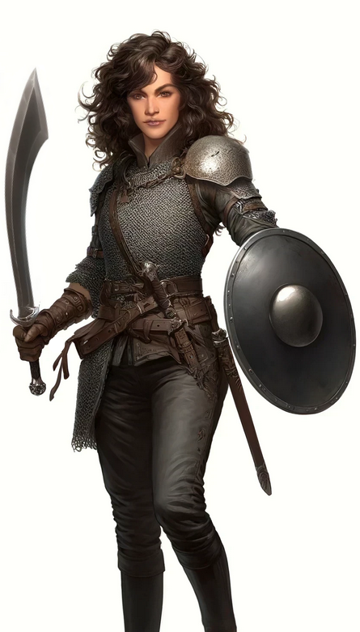
Arjena Desidera Fernandez
Die „Baronin aus dem Süden“, Vater ist Alonso Desidero Fernandez, trägt Enduriumschild, Geisteramulett, Garzjla Vronn - Harbasch’s Sturmlaterne (magische Waffe gegen Algorton geschaffen), silberner Armreif aus Tosch-Krill verziert mit Feuerschale und Amboss, „Ich bin Angroschs Schmiedehammer“ in Angram), kann andere Gestalt annehmen. Wird vom Baron und der Kirche verfolgt, weil sie in Kammhütten angeblich Gräber geschändet und Dämonen gedient hat. Sie benutzt gelegentlich den Namen Mera Kesselflicker.
Alonso Desidero Fernandez ist Arjenas Vater. Alessandro Fernandez und Martiano Fernandez sind Arjenas ältere Brüder. Miliana Fernandez ist Arjenas jüngere Schwester.
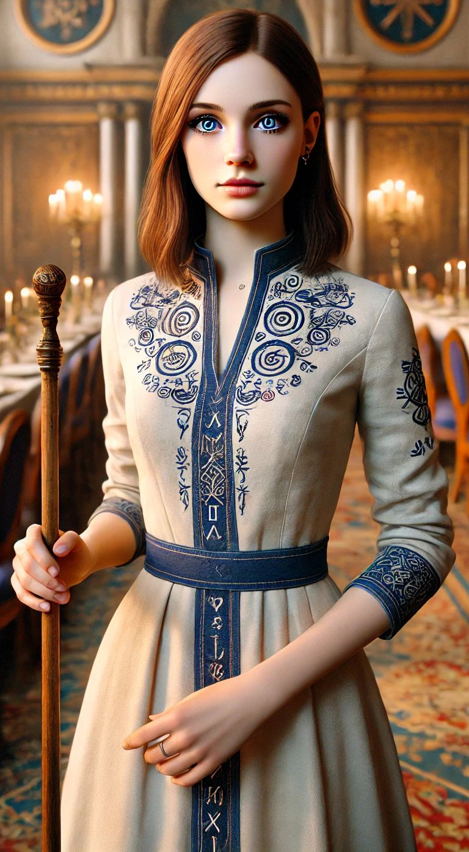
Adepta Zoe Winterkalt
vom Seminar der elfischen Verständigung und natürlichen Heilung zu Donnerbach, Schülerin von Domaris von Atall, Exzellente Bogenschützin, Fähigkeiten: Fulminictus, Balsam, Einbeerensaft. Wird beschuldigt ihren Stand als Gildenmagierin zu verschleiern. Naturverbunden. Setzt nicht gern ihre weiblichen Reize ein. Merkwürdige Solidarität mit anderen Magiern, hat kein Problem mit Blutmagie.
Mara Peresen, ehemalige Gefährtin von Arjena und Zoe, Hexe, Vertrautentier Ovart (Bär), Geisteramulett?
„Boroni“, ehemaliger Gefährte von Arjena und Zoe, in Angbar wegen Nekromantie in Haft.
Das Abenteuer beginnt am 22. Feuermond (Ingerimm) 1022 BF. [2023-02-21]

